山东省行政事业单位内部控制管理
信息系统模板^{（体验版）}操作说明

一、系统概述
该系统模板以某一省直行政单位为例，向大家展示相关业务内容，该模板中所包含的流程、制度、表单、组织机构等的设置可能与您本单位目前的情况无法完全吻合，此处仅以此示例演示，信息化系统的正式建设过程中，可根据单位自身的实际情况进行调整和优化，以达到完全适用的目标。
该模板提供六大业务模块的10余个示例业务，包括预算调剂及追加、差旅费管理、接待费管理、专项资金申请、政府采购申请、资产调拨管理、资产处置申请、合同审批申请、合同履约申请、项目建议书申请、项目可行性研究申请、项目初步设计管理等。为方便体验，业务流程仅设置三级审批（处长、分管局长、局长），申请后，系统自动下发包含多种角色的体验用户账号，单位各级人员可通过体验账号进行上述流程的体验。
体验过程中如遇相关问题，可及时通过与运维人员取得联系。联系方式：电话 0531-67899399 或 QQ 群 649654300（群名：内控管理信息系统）。
二、流程详解

1、体验账户注册

该系统采用 B/S 架构，使用时打开您的浏览器（建议使用 Internet Explorer（IE）浏览器以达到最佳的兼容效果，浏览器分辨率在1920*1080以下），在浏览器的地址栏输入本系统登录地址：http://120.27.14.42/IcsService/WebPage/Login.aspx。
打开页面后，您将看到下图所示的界面，点击图中标示的用户注册按钮即跳转到注册页面进行注册。
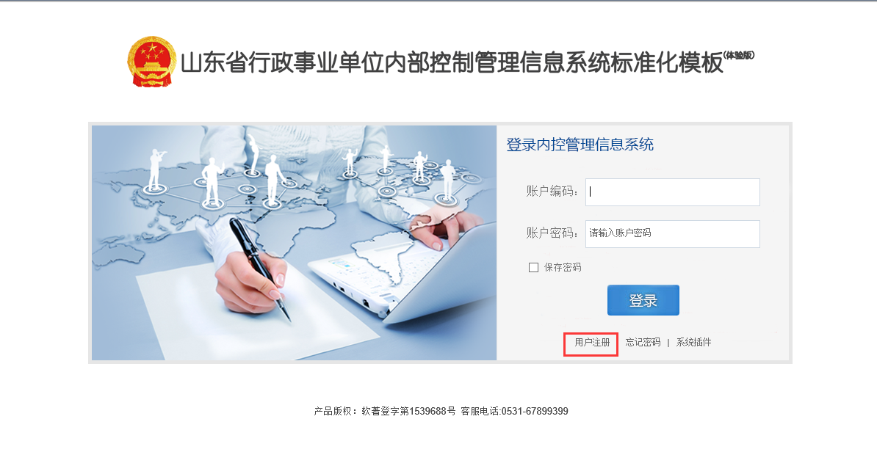
点击“用户注册”打开注册页面，如下图所示：

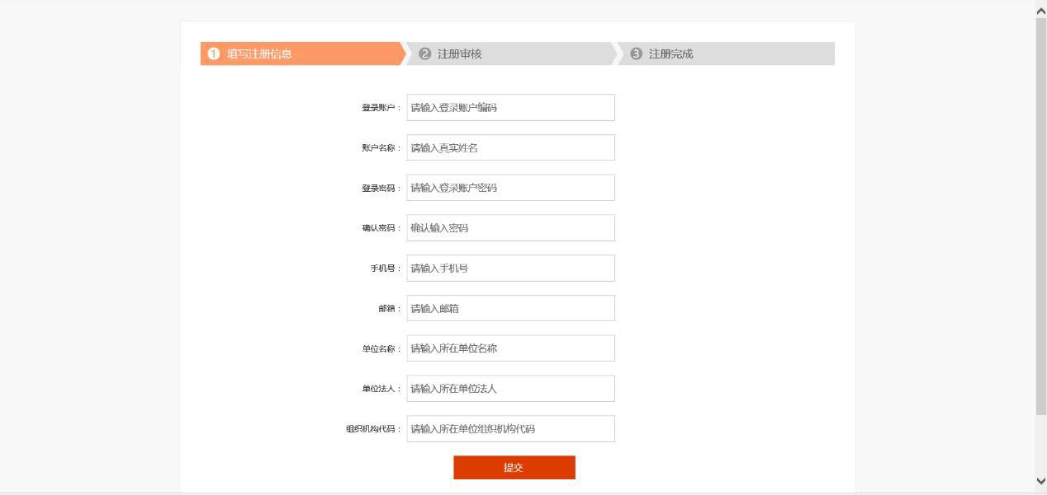

依次输入页面中的相关信息，其中，“登录用户”为您登录时使用的账号，“登录密码”为您登录时使用的密码；“用户名称”为您的真实姓名，“手机号”请填写可联系到您的电话号码，这两项信息既作为我们在体验过程中的沟通方式，又作为您找回登录密码的必需依据，因此，请您务必真实完整的填写并牢记；接下来再依次输入您所在单位的单位名称、单位法人、组织机构代码即可，以上信息也建议您真实完整的录入，否则将存在注册无法通过的情况。
以上注册页面信息均填写完成后，点击注册按钮，将跳转到以下页面：
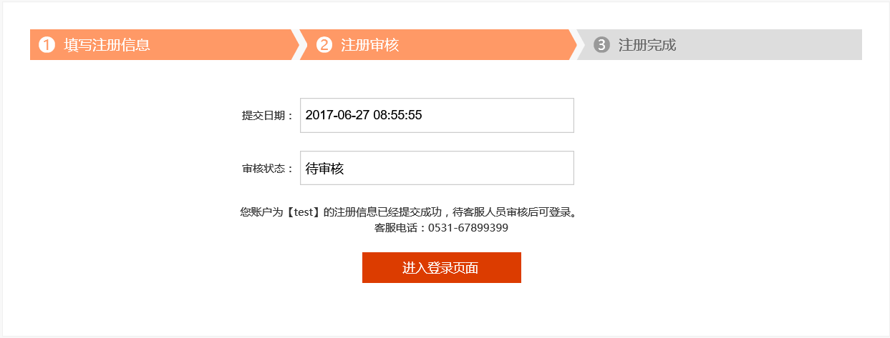
看到该页面后，系统将收到您的注册信息，工作人员将在 24 小时内为您审核相关信息，审核通过后，我们将电话通知您，您再次打开上文所描述的网址登录即可。

2、体验账户登录

上述用户注册完成后，您所填写的“登录用户”及“登录密码”即作为您单位的管理员账号进行登录，在登录页输入用户名及密码进行登录。 
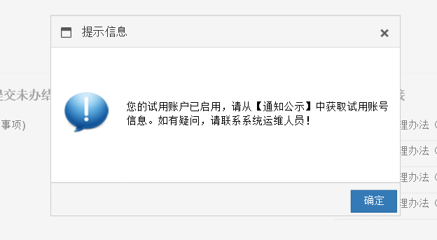
点击登录按钮，您将看到下图所示提示信息，说明您的体验账户已开启：

同时，您将在通知公示页面收到账户启用的通知消息。
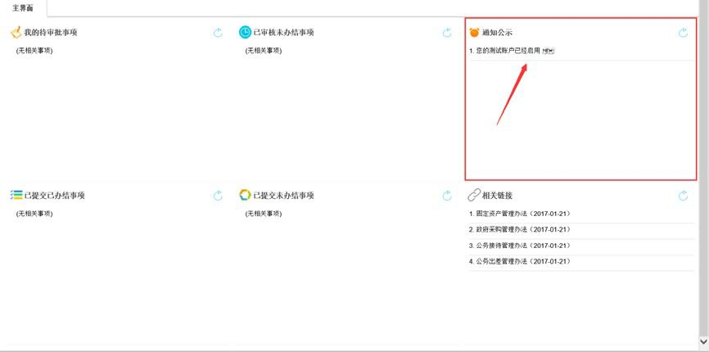

消息内包含您的体验账户信息，点击即可查看。
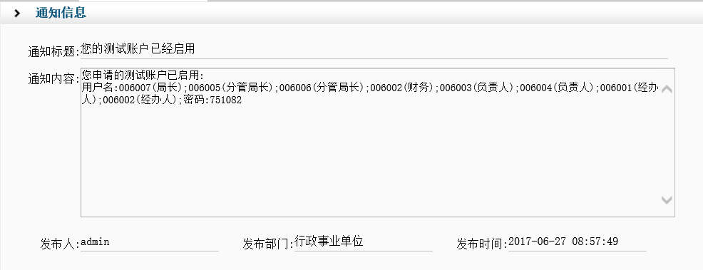

体验账户密码为随机生成，体验系统不支持密码修改，系统管理员可随时登录查看您申请的体验账户的密码。如您的管理员密码丢失，可通过登录页面的“找回密码”功能进行密码找回。
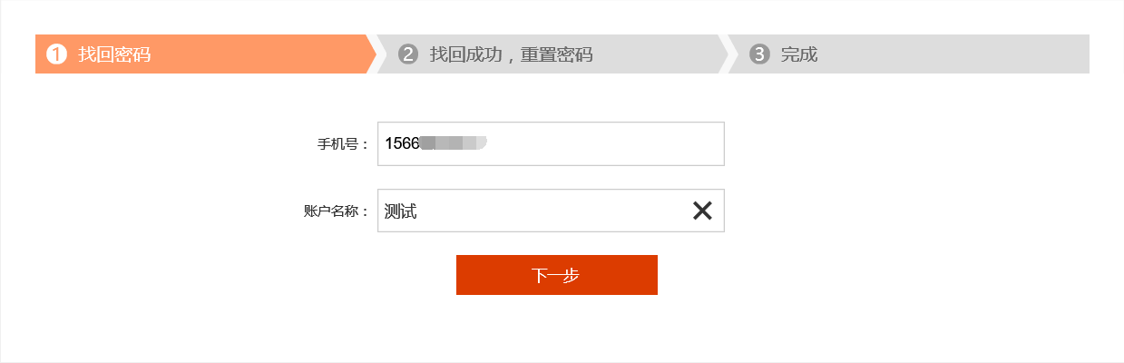
分别输入您注册时所填写的手机号及真实姓名即可找回重置密码。
您所申请的体验账户将提供为期 1 月的体验期，体验期过期后，您再次登录系统将会看到如下提示：
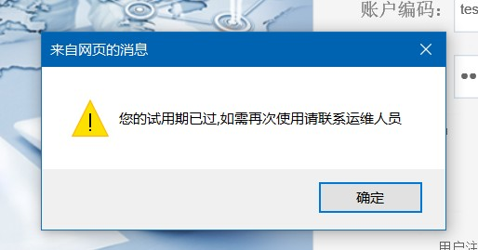
如您需要延长体验期限，可联系我们的系统运维人员再次为您延长体验期限。

3、系统使用

（1）插件安装

系统使用前，需要您安装必要的系统插件以完整支持系统相关功能。插件可通过登录页面的“系统插件”按钮进行下载安装。
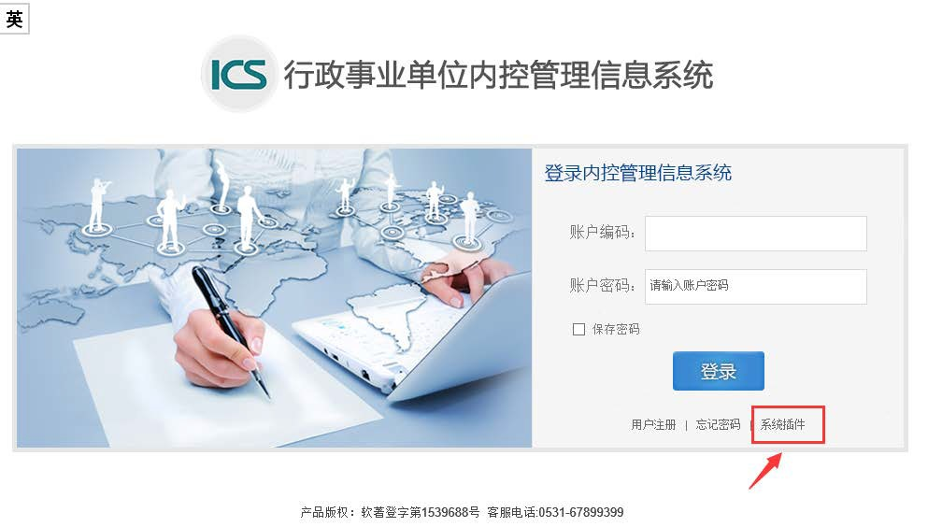
下载完成后，首先需要对压缩包进行解压缩操作，解压后的压缩包包含两个文件。
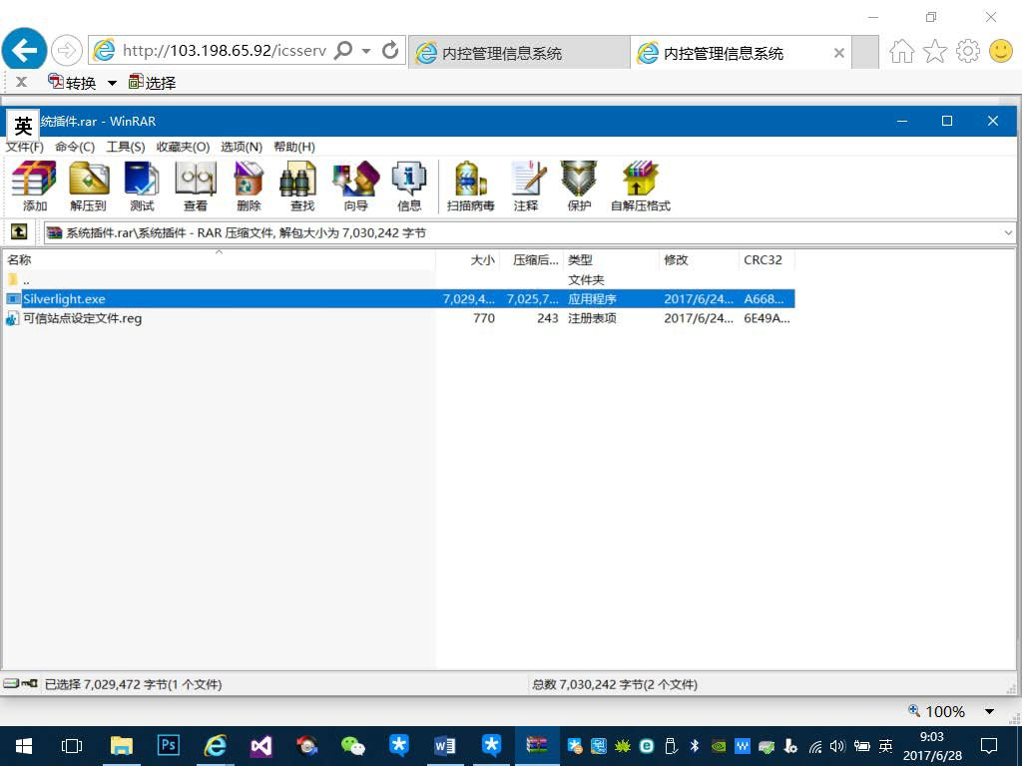
首先双击打开“可信任站点设定文件.reg”，提示是否继续安装，点击是即可安装。
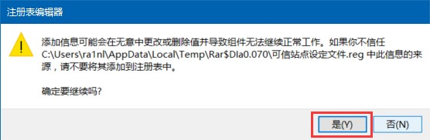
第二步双击 silverlight.exe 打开安装文件，点击立即安装按钮，按照提示进行安装即可，安装完成后请重启您的IE 浏览器，再次打开系统地址进行系统体验。

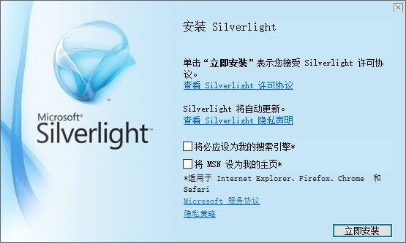

（2）系统功能模块

系统功能分为下图所示的三部分，最左侧的第一部分为功能菜单区，相关的业务菜单及功能都可以通过该区域的菜单进行对应功能的操作；中间的第二部分为内控业务区，该区域主要用于向系统的使用人展示其待办或已办的相关事项等，参与内控业务的人员可以通过该区域直观的了解到其经办的所有业务事项；最右侧的第三部分为系统通知区，相关的信息公示或部门通知以及内控制度等的展示都可以在该区域进行查询或了解。
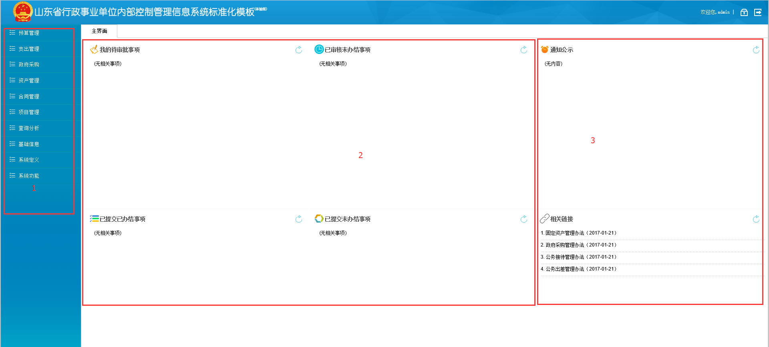

（3）业务操作

在您了解了系统的基本登录方式、使用方式及功能模块的设置方式之后，您就可以使用您的体验账号登录内控信息化系统进行体验了。我们所提供的体验账号根据内控流程分别设置了多个角色，这些信息您可以从上文所描述的单位系统管理员账号中进行获取，并请了解相关角色的设置。
下面以某处室办理业务的某一个流程为例进行该系统业务操作的简单说明：
首先，您可以使用您获取到的体验账号中的经办人（即处室办事员）进行系统登录，登录后将根据您账号所属角色的权限为您分配对应的功能。下图为普通经办人的权限展示：
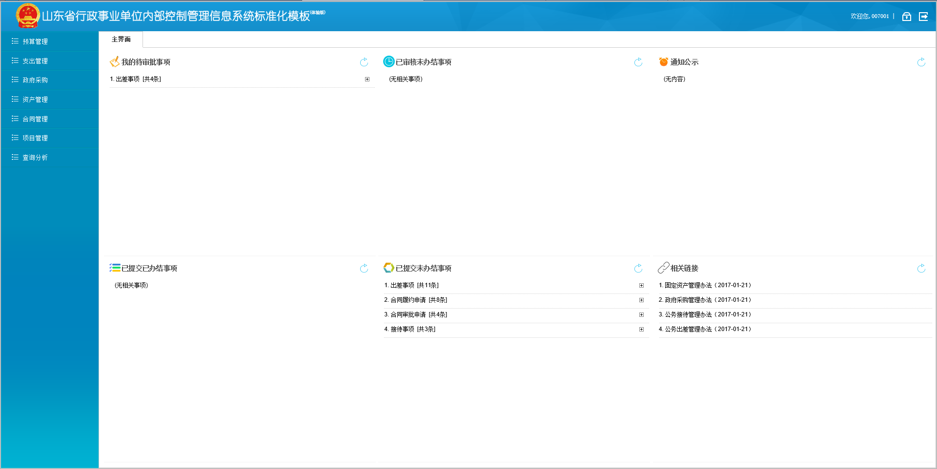
如果您需要体验某一类业务，点击左侧的菜单，找到对应的业务模块，再点击对应的业务名称选择“制单”即可，该处以“出差事项” 为例展示发生差旅业务时，如何利用内控信息化系统完成填单、审批、打印存档、查询统计等一系列功能，业务包含事前申请及事后报销两部分流程。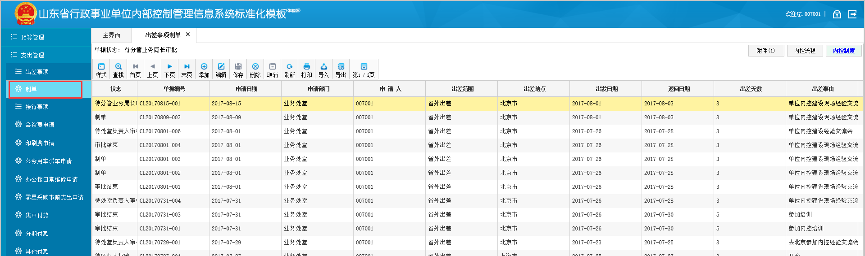
首先我们进行事前申请，点击制单后，如下图所示的界面，该页面主要包含三部分主要内容，第一部分为单据状态，这里将向用户展示目前您正在经办的业务所处的办理状态；第二部分为操作菜单，该部分包含了对业务表单的各种操作，如上下页翻页、编辑、保存、打印等；第三部分则为内控流程所对应的流程展示、制度展示以及表单附件展示部分，系统将内控制度进行了分类并挂接到对应的流程上，可以随时通过该部分查看对应的流程及制度。
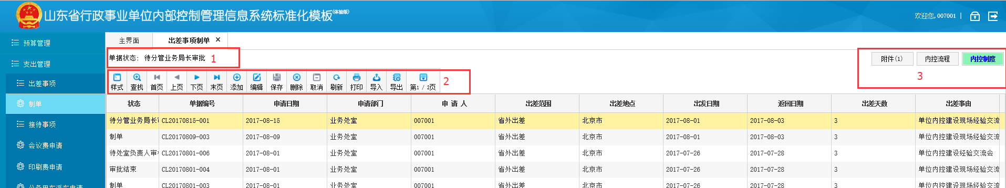
下面我们可以点击“样式”按钮对表单的展示形式进行切换， 系统默认以下图所示的形式进行单据内容的展示，以便于审核时对表单相关内容快速预览。
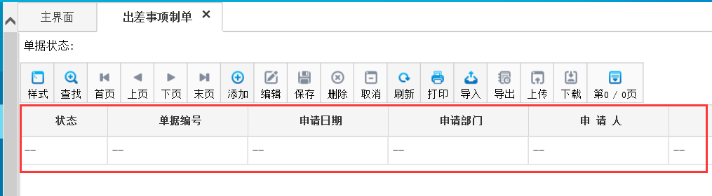
点击样式切换后，我们会看到下图所示的业务表单的详细信息，点击“添加”按钮即可增加新的业务表单内容。
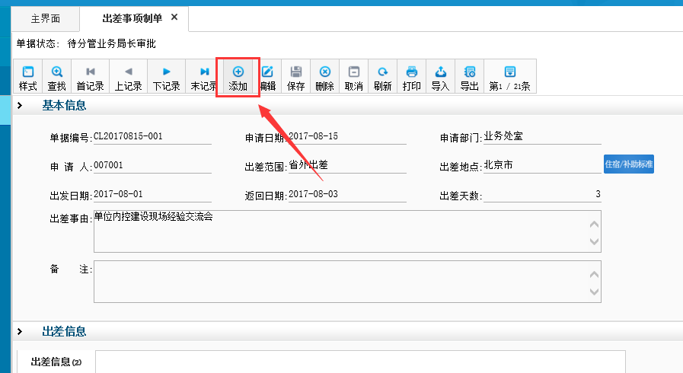
每一项业务表单需要填写的内容进行分组设置，该业务分基本信息、出差信息、预算信息、费用信息、结算信息等几组，经办人在填写其中的内容时，按照业务实际补充完整。
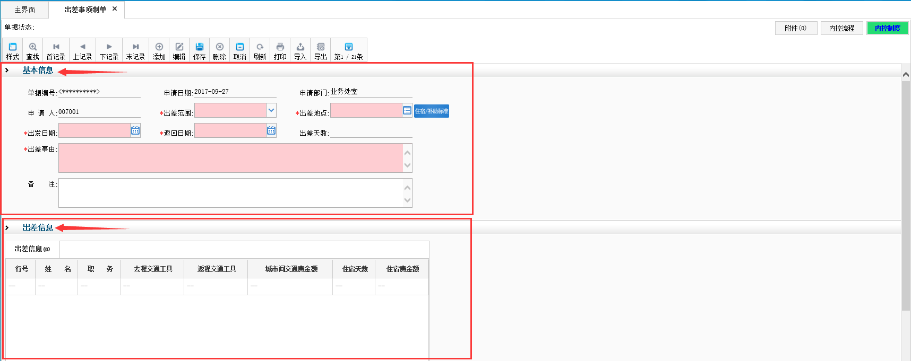
基本信息主要包含该业务申请的日期、经办人及经办人所属的处室，以及出差的地点、出差时间和出差事由等信息。系统同时将会根据业务的实际将制度的关键内容进行展示，如该出差业务，系统为便于出差人了解相关差旅制度中规定的住宿标准，将该标准与出差地进行了关联展示，点击图中所示的帮助按钮，将非常直观的了解到相关地区的住宿标准信息。
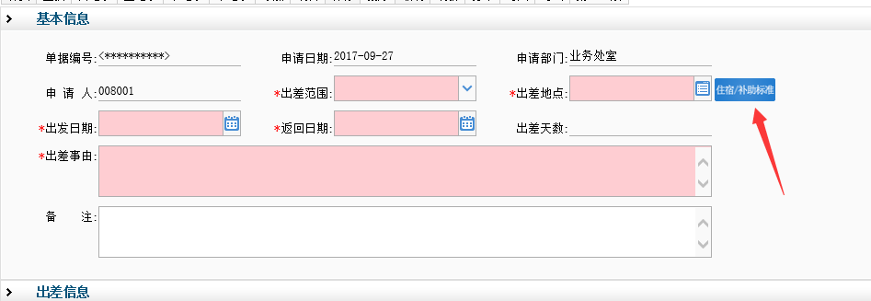

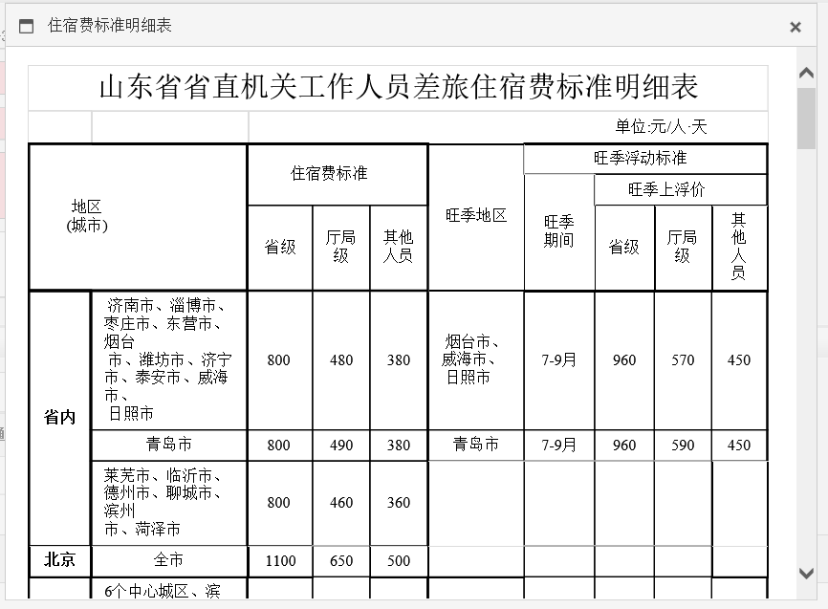
出差人出差地区按照实际的目的地进行选择即可，相关的住宿及不住标准系统进行了对应的关联，选择地区和对应的出差人员职级后，系统将会自动计算对应的标准，并在出差人报销时对该标准进行对应的检查和控制。
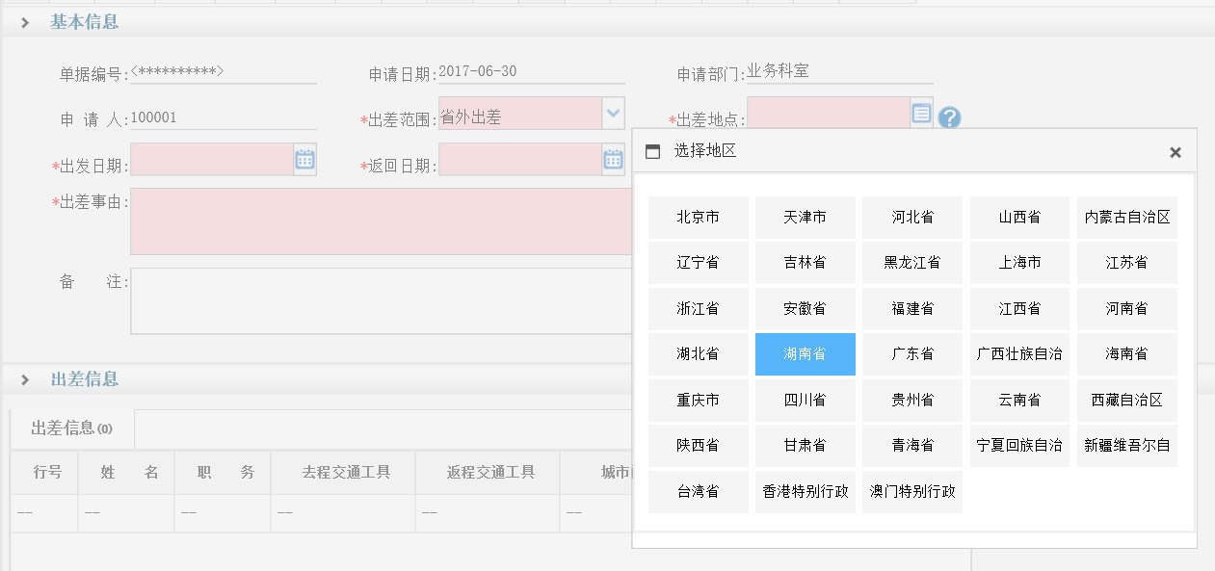
对申请单的相关信息进行补充，其中出差信息允许填写多人， 如同一个出差事项有多人同行的情况，则可由一人代替多人进行该出差申请。 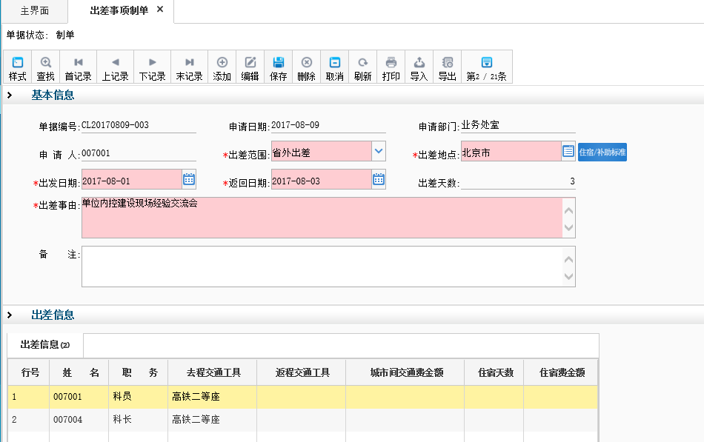
根据业务流程设置，事前申请我们不需要填写出差信息中的返程交通工具及后续的报销费用金额。
接下来我们需要选择对应的预算信息，预算信息一般在年初进行指标的导入，导入系统后与对应的经济业务进行关联，业务处室在申请涉及指出的经济业务时，需要选择对应的预算指标，当该处室无可用预算或预算余额不足时，将无法对业务进行申请。
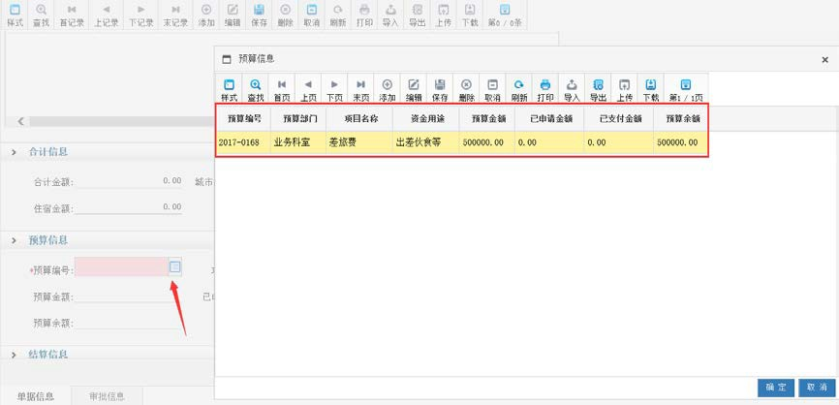
选择预算完成后，事前申请的相关内容即填写完成，我们可以点击菜单栏中的保存按钮对填制的表单进行保存，检查相关内容， 如需再次修改，点击菜单栏中的编辑按钮即可完成修改。
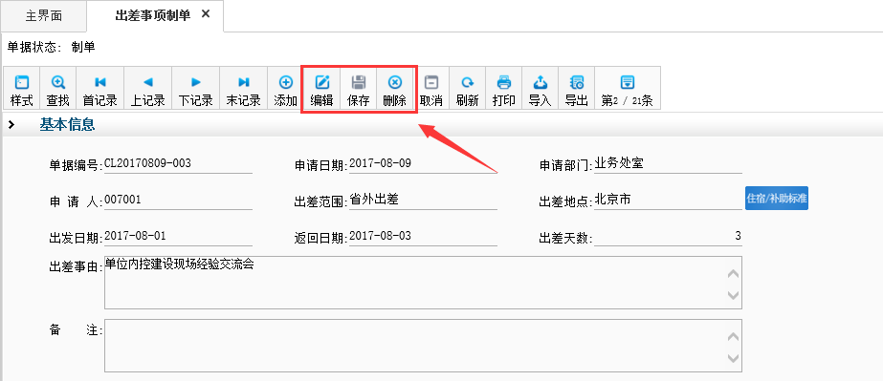
保存表单后，如需查看该流程对应的制度，则点击上文所示的“内控制度”按钮进行查询即可。
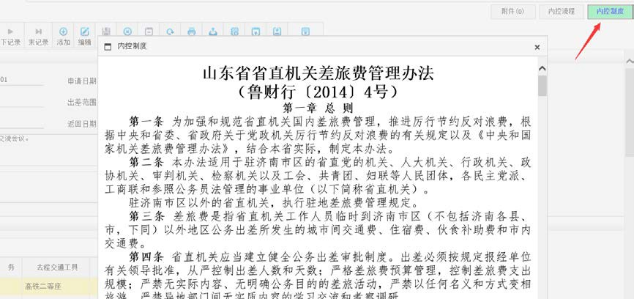
如本次申请存在会议通知等文件，系统支持各类附件的上传， 通过电子附件的形式将会议文件等申请依据上传至系统进行保存， 电子附件可随时在流程中查看，既便于文件的存档和后期查询，也便于领导的审批，避免了审批过程中的纸质文件传递过程。这里我们可以点击页面右上角的“附件”按钮进行上传，系统支持本地各类文件上传，也同时系统高拍仪拍照上传。这里我们通过本地文件上传，将收到的文件通知上传至系统。
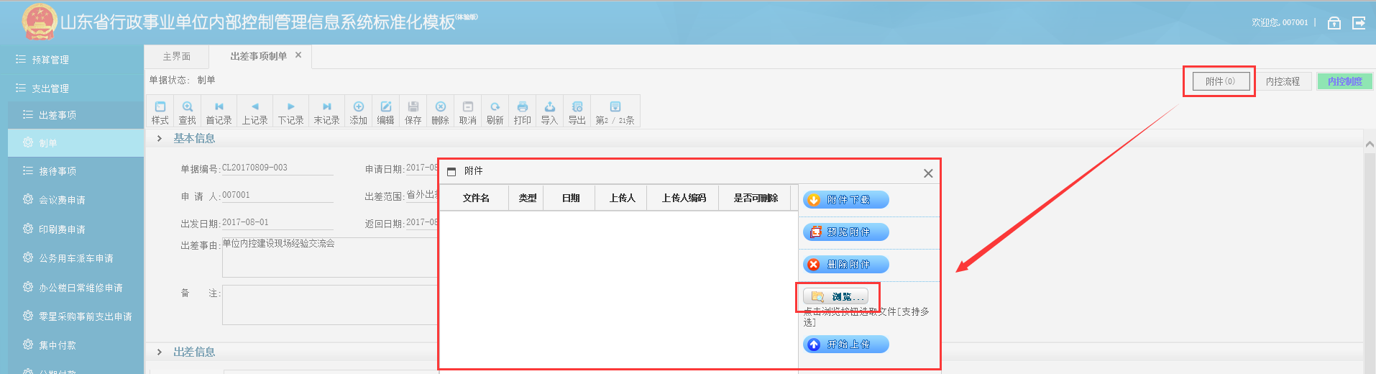

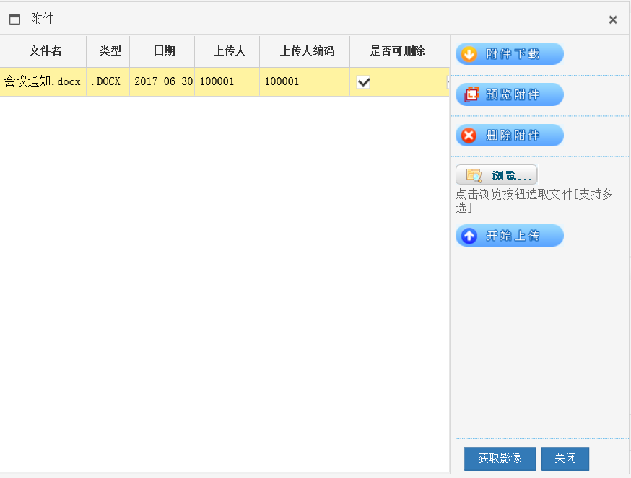

确认申请单填写完整后，点击页面右下角的“提交”按钮，即可提交您填写的表单至内控流程中的下一位审批人。如需了解对应的内控流程详细信息，点击上文所示的“内控流程”按钮即可查看对应的流程信息。
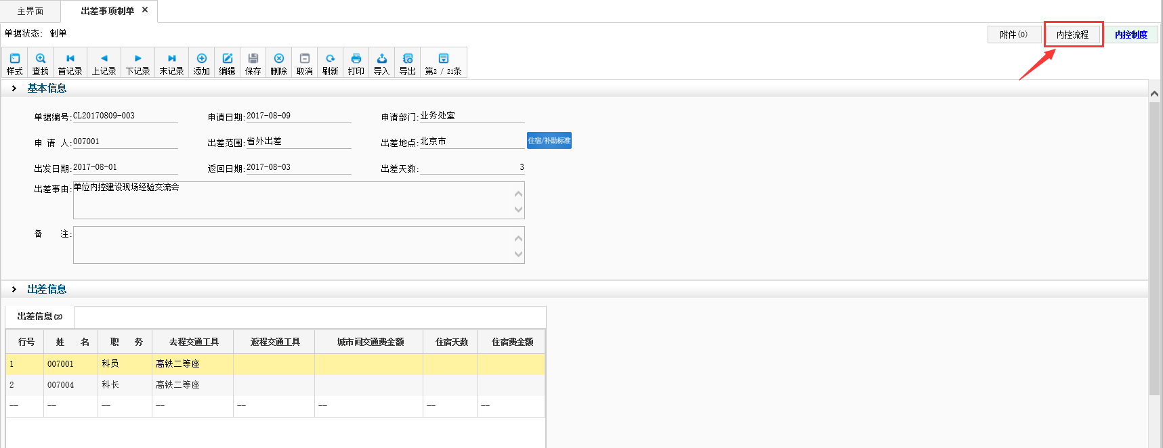

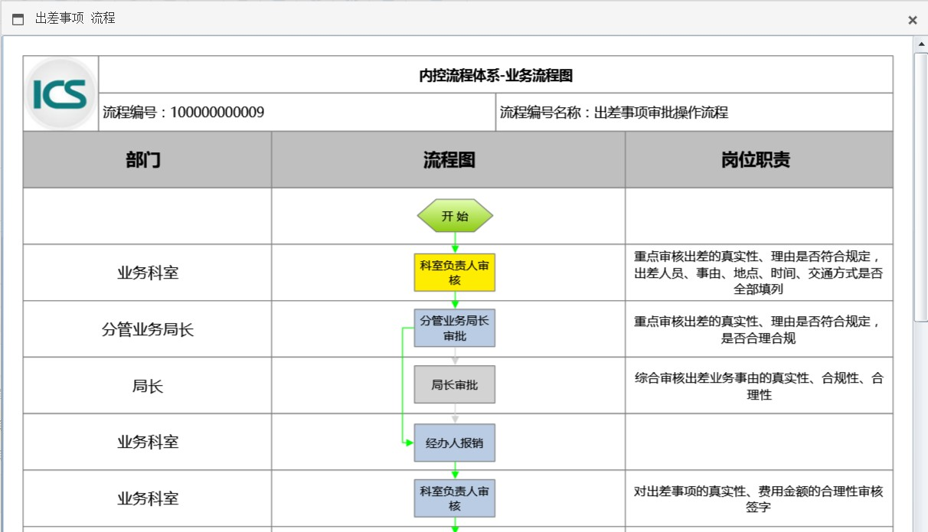

如需查看对应的节点审批人员，在流程图中对应的节点双击即可查看该节点对应的审批人信息。
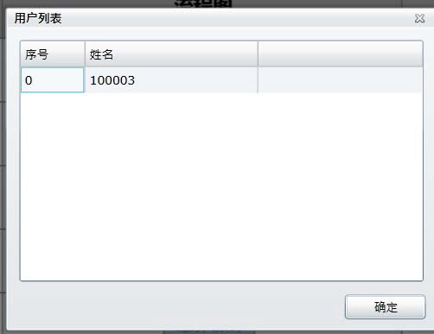
我们退出当前登录的经办人账号，切换到“处室负责人”账号进行审核操作。登录后，我们将在下图所示的“我的待审批事项” 中看到需要审批的相关事项及单据，我们点击想要查看的单据即可进行审批操作。

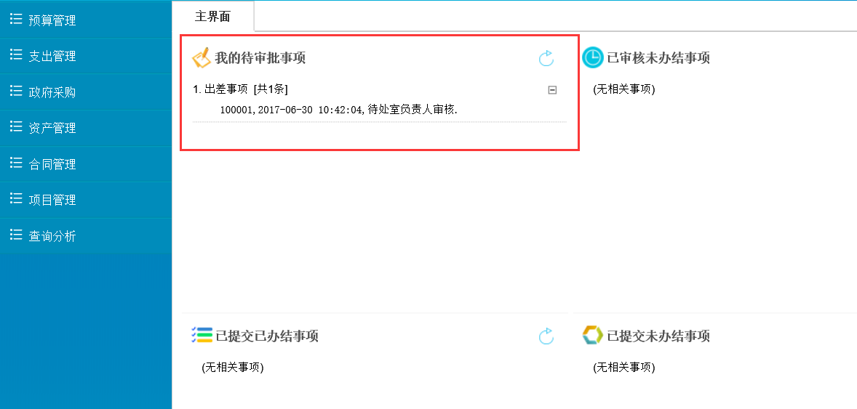

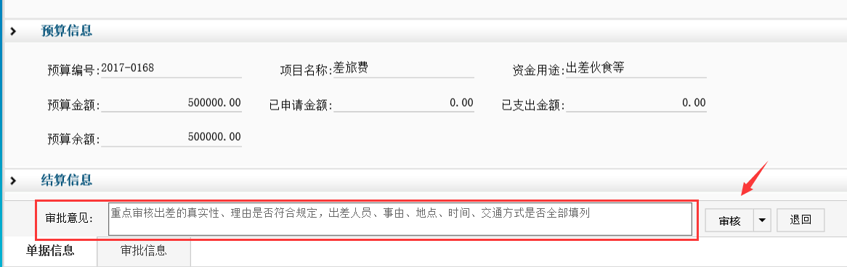
系统还将内控流程节点所对应的风险点进行梳理，与对应的节点衔接，审批人在审核时，系统会将对应的风险点向审批人进行直观的展示。审批人在审批时可详细查看申请人填写的相关内容及上传的电子附件等内容，如审核无误，点击“审核”按钮即可审核通过，如审核存在问题，则可在“审批意见”处填写自己的意见进行退回，申请人将会看到您的退回意见。

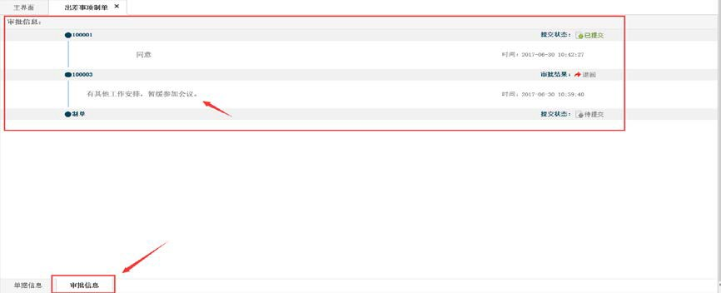
事前审批节点与上述审批节点操作方法一致，此处不再赘述。事前审批结束后，申请人可再次登录系统打印对应的出差事前审批单。打印出的单据可根据单位现有的纸质单据的大小及格式进行定制，并非统一的模板。
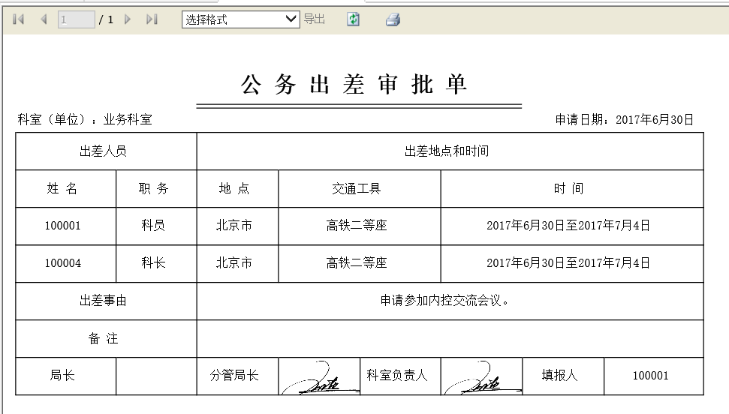
出差人出差后归来，便再次以个人的账号登录内控信息系统进行事后报销流程的流转，登录后在下图中所示的“我的待审批事项模块”中打开对应的审批流转表单。 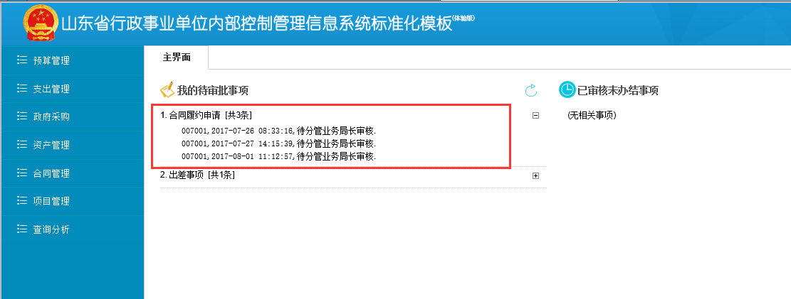
点击下图所示的“编辑”按钮进行编辑，一般情况下，为了保证业务流程表单数据的安全性和完整性系统仅允许本人修改自己提交的审批单，内控流程中其他节点的审批人则无权限对他人提交的单据进行修改。点击编辑后，需要进行时候报销填写的相关内容则会允许编辑修改，其他与报销无关的事前申请内容则不再允许任意修改。
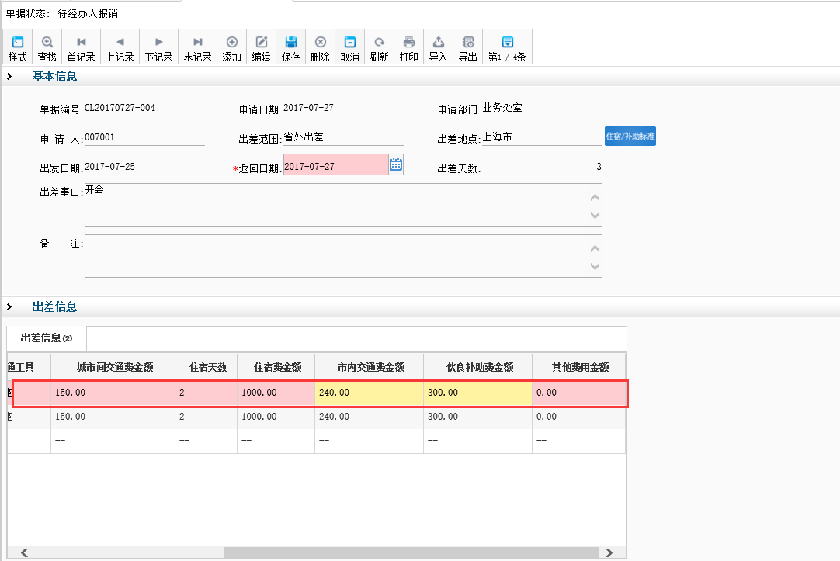
在这里我们填写补充出差信息中未完成的部分，包含返程工具、城市间交通费、住宿天数及金额、市内交通费金额、伙食补助金额、其他费用。这里需要注意的是交通补助及伙食补助根据包干费用金额可自动计算，住宿天数及金额、城市间交通费需要自行填写。
根据实际报销的金额填写相关费用的金额后，并补充结算信息中的相关信息，点击保存。这里需要注意的是，如果填写的费用金额超过了在事前申请中选择的对应出差地市的相关标准，系统则会自动予以提示，并需要参考相关制度的标准进行修改。
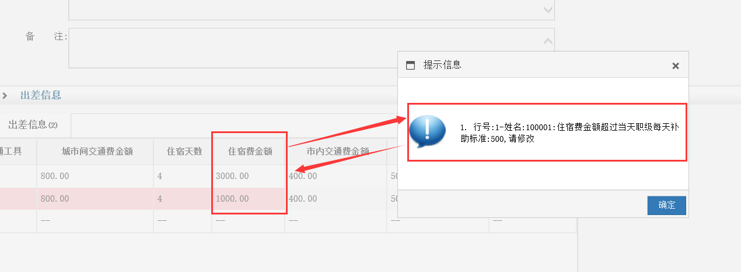
所有信息填写完成后，点击保存，若存在需要填写而未填写的项，则系统会自动提醒，所有信息填写无误后并上传报销对应的发票等原始票据，提交报销审批即可。
报销审批流程与事前审批流程处理方式一致，使用对应节点的审批人进行逐级审批即可。
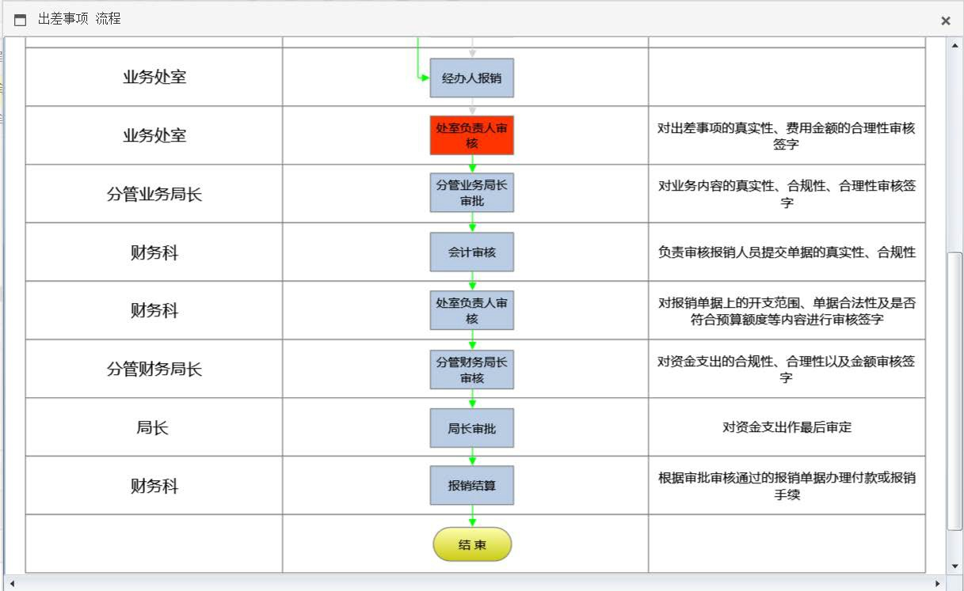
出纳报销做报销结算处理后，系统将从后台自动扣减对应的预算，预算执行情况可从下图所示的预算管理模块中的“预算查询”模块进行预算执行情况的查询。
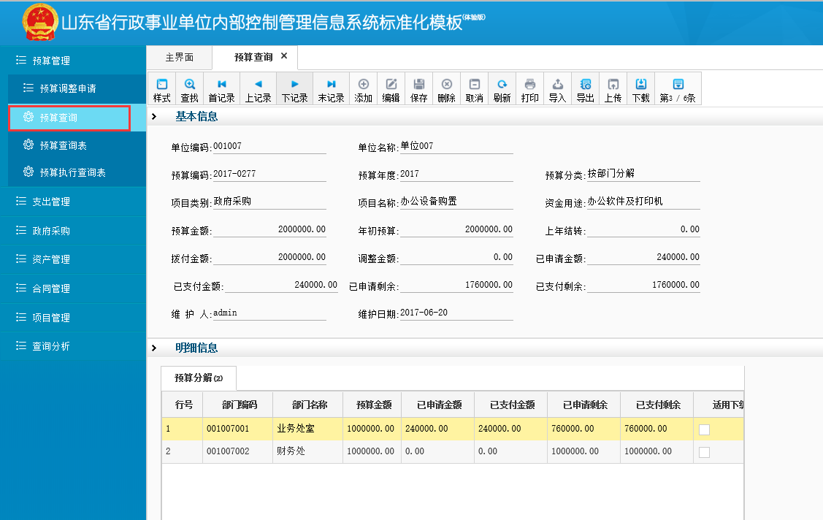
完成差旅事项从事前申请到事后报销完整的流程，出差人或财务人员可对事后报销的报销单进行纸质档案的存档。
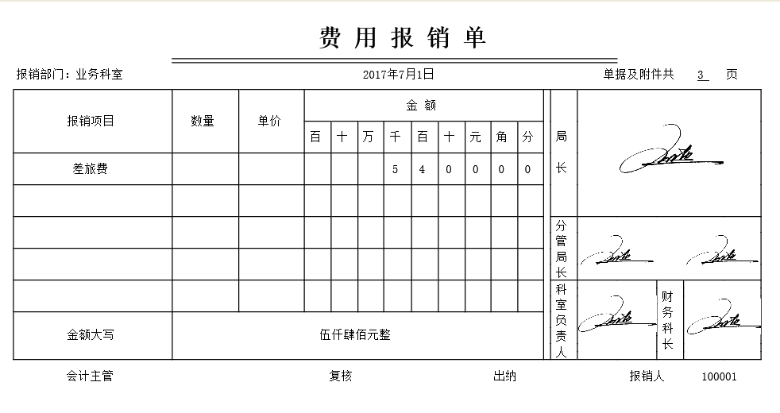

以上为出差事项相关内容的说明，其余流程的操作处理方式在信息化系统中较为相似，但业务不同，相关的表单内容及风险控制会存在不同，大家可在实际体验过程中进行对应的处理。

（4）其他功能

系统提供完善的电子签章解决方案，通过第三方数字管理认证中心（CA）的认证，可实现符合法律规定的电子签名签章及表单打印，保证网上审批的安全性和可靠性。同时审批过程中的纸质单据签字可使用电子签章代替，避免了审批过程中的纸质传递过程，极大节省了审批的时间，提高了审批效率。
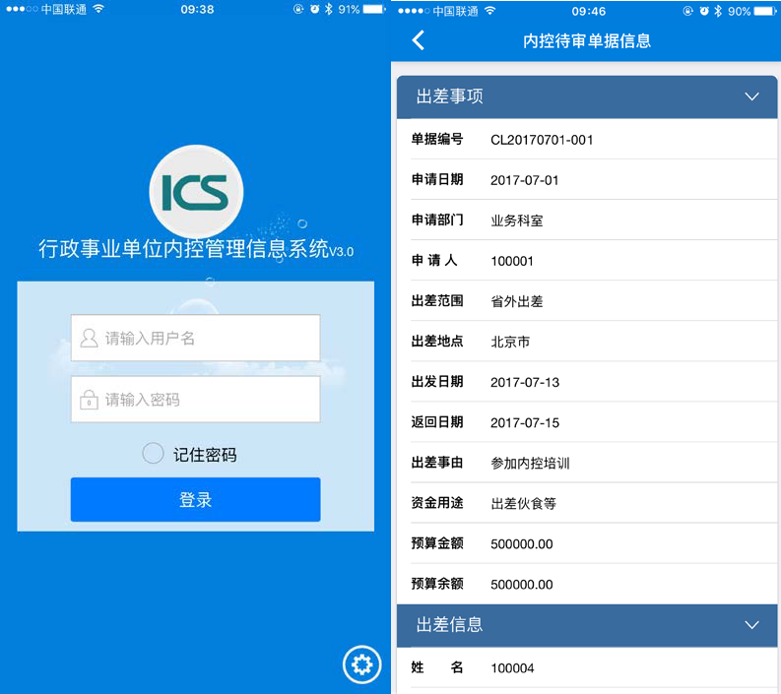
系统也提供对应的移动审批解决方案，内控信息系统可使用您的移动办公设备进行登录审批，突破了审批的时间和地域的限制， 领导可利用碎片时间随时进行审批，也使审批过程中的相关信息更加直观。

三、客服交流

以上说明未能详尽，大家在体验过程中存在任何疑问可通过我们的客服人员进行联系也可加入我们的QQ 交流进行交流学习。谢谢大家！
大家可使用手机扫面二维码加入该内控信息系统交流群,申请加入时,请大家务必标注您在内控信息系统中注册的单位及用户名.欢迎大家进群交流!

